



产品用户指南

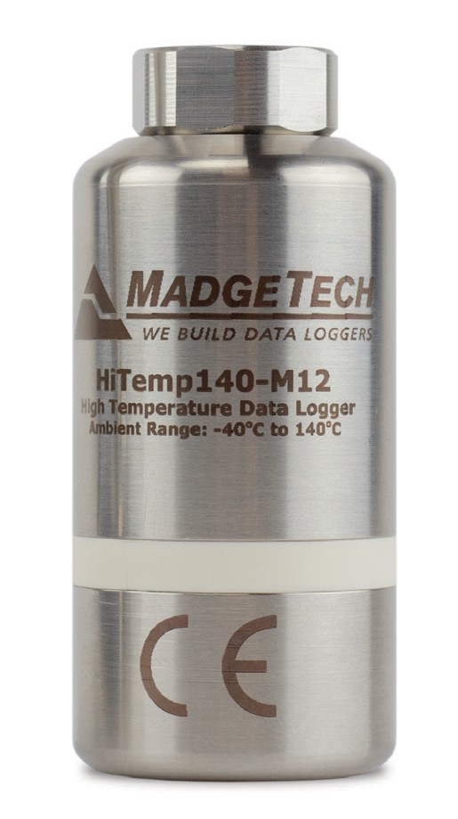

HiTemp140-M12

带M12探头连接器的高温数据

|  |  |
| --- | --- |
| 目录 | |
| 2 | 产品概述 |
| 2 | 安装指南 |
| 2 | 设备操作 |
| 3 | 数据记录仪 |
| 3 | 探头连接 |
| 3 | 设备维护 |
| 4 | 需要帮助吗？ |

要查看完整的MadgeTech产品线，请访问我们的网站**madgetech.com**。



产品概述

HiTemp 140-M12是一款坚固耐用的多功能高温数据记录仪，具有M12探头连接器。该数据记录器兼容各种M12 RTD探头类型，能够测量高达850 °C（1，562 °F）的温度（取决于探头）。

所有MadgeTech的HiTemp 140数据记录仪都有一个由食品级不锈钢制成的防水外壳，可以放置在温度高达140 °C（284 °F）的环境中。当与MadgeTech的热障选项和合适的探头一起使用时，数据记录仪主体的工作范围可以扩展到更高的温度

市场上有多种兼容的M12探头可供选择，使HiTemp 140-M12成为同类产品中最动态的数据记录仪。由于能够根据需要更换探头，

与需要多个数据记录器相比，该设备通过一个功能强大的数据记录器满足了众多应用需求。

注：为了兼容性，需要特定的M12接线配置（参见第3页）。

耐水性

HiTemp 140-M12记录仪本身的防护等级为IP 40，不可潜水。它将继承它所连接的探头的IP等级，允许潜在的可浸没性，具体取决于探头。

安装指南

安装软件

该软件可从MadgeTech网站**madgetech.com**下载。按照安装向导中提供的说明进行操作。

安装扩展坞

IFC 400或IFC 406（单独销售）-按照安装向导中提供的说明安装USB接口驱动程序。驱动程序也可以从MadgeTech网站www.example.com下载**madgetech.com**。

## 设备操作

连接并启动数据记录器

1. 安装并运行软件后，将接口电缆插入坞站。
2. 将接口电缆的USB端连接到计算机上打开的USB端口
3. 将数据记录器放入坞站。
4. 数据记录器将自动出现在

软件中的**连接设备**

1. 对于大多数应用程序，请从菜单栏中选择**自定义启动**，然后选择所需的启动方法，

读取速率和适用于数据记录应用程序的其他参数，然后单击**开始**。*（“****快速启动”****应用最新的自定义启动选项，****“批量启动****”用于同时管理多个记录器，****“实时启动”****在连接到记录器时存储数据集。*

1. 设备的状态将更改为**运行**或

**等待启动**，这取决于您的启动方法。

1. 断开数据记录器与接口电缆的连接，并将其放置在环境中进行测量。

**注意：**当达到内存末尾或设备停止时，设备将停止记录数据此时，设备无法重新启动，直到计算机重新装备它

从数据记录器

1. 将记录器放入坞站。
2. 突出显示**连接设备**中的数据记录器

名单单击菜单栏上的**“停止”**

1. 数据记录器停止后，在记录器突出显示的情况下，单击**下载**。
2. 下载将卸载并保存所有记录的数据到PC。

***注：本产品额定使用温度高达140*** ° ***C（284*** ° ***F）。请注意电池警告。如果暴露在140*** ° ***C（284*** ° ***F）以上的温度下，产品将爆炸。***

产品用户指南

器械操作（已禁用）

触发设置

该设备可以被编程为仅基于用户配置的触发设置进行记录

* 1. 在“**连接的设备”**面板中，单击所需的设备
  2. 在“**设备”**选项卡上的“**信息**”组中，单击“**属性**”。或者，右键单击设备并在上下文菜单中选择**属性**
  3. 在“属性”窗口中选择**触发器**
  4. 触发格式在**窗口**或**两点模式**下可用。 窗口模式允许定义高和/或低触发设定点，以及当超过设定点时记录的触发样本计数或时间“窗口”。两点允许为高触发器和低触发器定义不同的启动和停止设定点。

有关如何配置触发器设置的说明，请参阅**madgetech.com**上的**触发器设置-MadgeTech 4数据记录器软件**

设置密码

要对设备进行密码保护，以便其他人无法启动、停止或重置设备：

1. 在“**连接的设备”**面板中，单击所需的设备
2. 在“**设备”**选项卡上的“**信息**”组中，单击“**属性**”。或者，右键单击设备并在上下文菜单中选择**属性**
3. 在“**常规”**选项卡上，单击**“设置密码**”。
4. 在出现的框中输入并确认密码，然后选择**确定**。

## 数据记录仪接线

HiTemp 140-M12连接器是一个4针母M12连接端口，允许用户根据需要更换探头。HiTemp 140-M12将继承

## 探头连接

将探头连接到HiTemp 140-M12

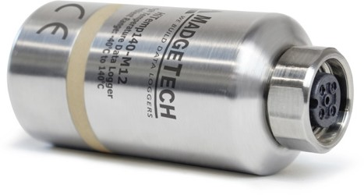**材料：**15 mm扳手，带M12连接器的

1. 使用上一节中的接线图
2. 使用15 mm六角扳手拧紧螺纹并将探头固定到数据记录器上。

设备维护

o环

O型圈的维护是正确保养HiTemp 140-M12的关键因素O形环确保密封

密封并防止液体进入装置内部。有关如何防止O形环故障的信息，请参阅应用笔记O形环101：保护您的数据，可在**madgetech.com**

电池更换

**材料：**ER 14250-SM

1. 拧下记录仪底部并取出电池。
2. 将新电池放入记录器中。注意电池的极性。重要的是，插入电池时，正极向上指向探头。如果不这样做，可能会导致产品无法操作或暴露在高温下可能发生爆炸。
3. 将盖子拧回记录器上

重新校准

MadgeTech建议每年重新校准。要将设备送回进行校准，请访问**madgetech.com**。

所连接探头的IP等级（最高为IP68/IP 69 K，包括IP68/IP 69 K）。

*HiTemp 140-M12是*

与具有如上所示接线

需要帮助吗？

## 产品支持故障排除

* 请访问我们的在线资源库**madgetech.com/resources**。
* 联系我们友好的客户支持团队（603）456-2011或**[support@madgetech.com。](mailto:support@madgetech.com)**

## 软件支持



* 请参阅MadgeTech 4软件的内置帮助部分
* 从**madgetech.com**下载MadgeTech 4软件手册。
* 联系我们友好的客户支持团队（603）456-2011或**[support@madgetech.com。](mailto:support@madgetech.com)**

订购信息

|  |  |  |
| --- | --- | --- |
| HITEMP 140-M12 | PN 900227-00 | 内置M12探头连接器的高温数据记录器 |
| HITEMP140-M12-KR | PN 902097-00 | 高温数据记录仪，内置M12探头连接器，带钥匙圈端盖 |
| IFC 400 | PN 900319-00 | 带USB电缆的 |
| IFC 406 | PN 900325-00 | 6端口，带USB电缆的多路复用器扩展坞 |
| **ER 14250-SM**原名ER 14250 MR-145 | PN 900097-00 | HiTemp 140-M12的更换电池 |

数量折扣电话（603）456-2011或电子邮件[**sales@madgetech.com**](mailto:sales@madgetech.com)



■Tel:+86 755-8420 0058 ■Fax:+86 755-2822 5583 ■E-mail:sales@eofirm.com ■http://www.eofirm.com

